Инструкция для Заказчиков
по работе в подсистеме «Малые закупки Архангельской области» государственной информационной системы Архангельской области «Региональная информационная система управления закупками Архангельской области, интегрированная с единой информационной системой в сфере закупок»

(версия 2.3)

1. Общая информация
1.1. В инструкции для Заказчиков по работе в подсистеме «Малые закупки Архангельской области» используются определения и сокращения Регламента осуществления малых закупок с использованием подсистемы «Малые закупки Архангельской области» РИС, размещенного на Портале «Малые закупки Архангельской области» в разделе «О портале – Документация для заказчиков» https://zakupki.dvinaland.ru/smallpurchases/Show/Category/3?ItemId=309.
1.2. Заказчикам Архангельской области подсистема «Малые закупки Архангельской области» доступна в личном кабинете РИС без дополнительной регистрации.

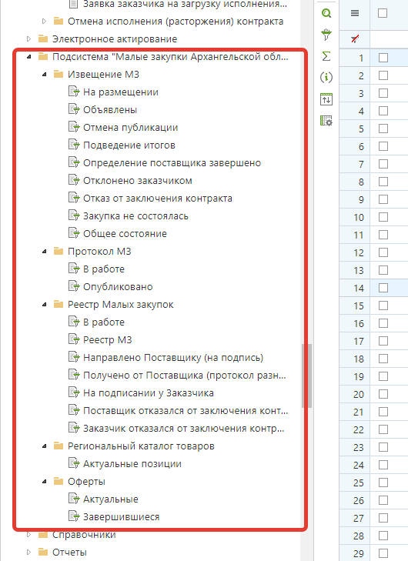
Рисунок 1. Подсистема «Малые закупки Архангельской области»
в личном кабинете Заказчика РИС

2. Извещение о малой закупке
2.1. Папка «Извещения МЗ» (Рис. 2) - включает фильтры:
На размещении – служит для формирования извещения о малой закупке с заполнением его реквизитного состава;
Объявлены – содержит извещения, по которым осуществляется прием заявок от участников малой закупки;
Отмена публикации - содержит извещения, по которым заказчик принял решение отменить закупку;
Подведение итогов - содержит извещения, по которым наступил срок окончания приема заявок от участников малой закупки и началась процедура формирования протокола малой закупки;
Определение поставщика завершено - содержит извещения, по которым опубликован протокол малой закупки с победителем;
Отклонено заказчиком – содержит извещения, по которым в протоколе малой закупки при наличии соответствующих заявок участников закупок заказчик не выбран победитель;
Отказ от заключения контракта – содержит извещения, по которым в силу каких–либо причин заказчик решил не заключать контракт с участником малой закупки или участник малой закупки, признанный победителем, уклонился от заключения контракта;
Закупка не состоялась - содержит извещения, по которым не было подано ни одной заявки или в которых заказчик признал все заявки не соответствующими;
Общее состояния – извещения вышестоящих фильтров.

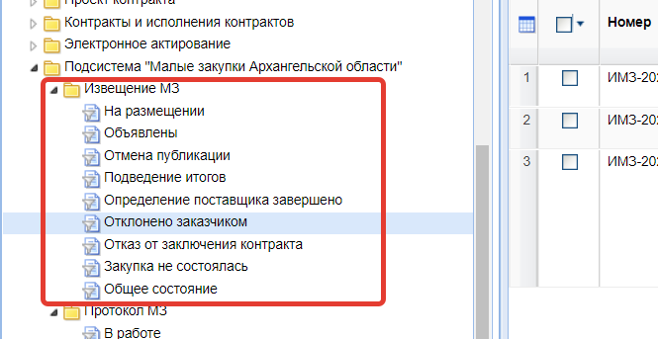
Рисунок 2. Папка Извещение МЗ

2.2. Извещение формируется заказчиком в РИС.
Извещение формируется заказчиком с обязательным заполнением его реквизитного состава.
Объект(ы) закупки описываются на основании кода ОКПД2.
Создание извещения происходит в папке «Извещение МЗ» фильтр «На размещении» по кнопке [Создать].
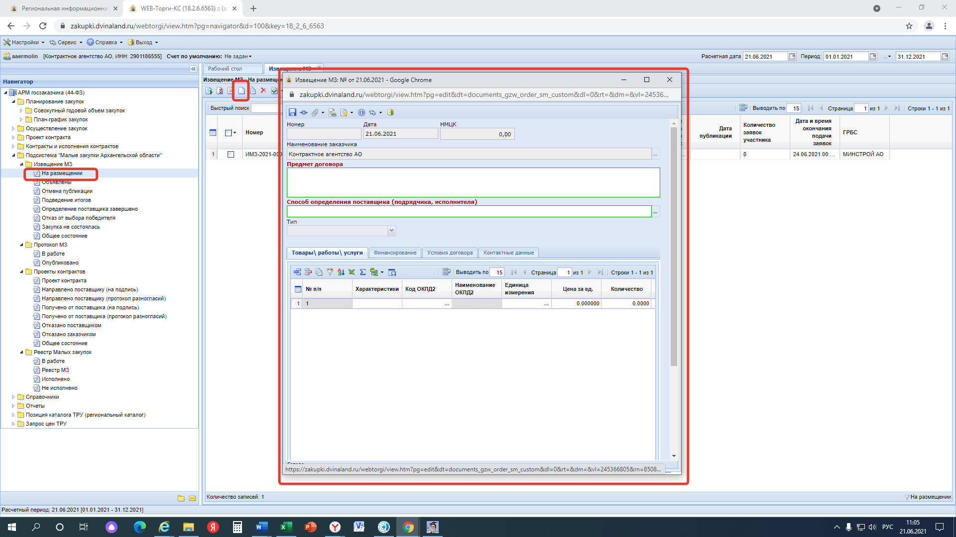
Рисунок 3. Создание извещения о малой закупке

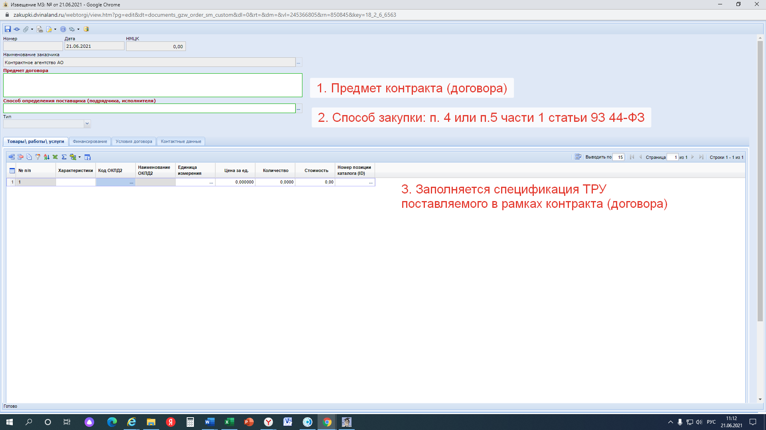
Рисунок 4. Создание извещения о малой закупке -2

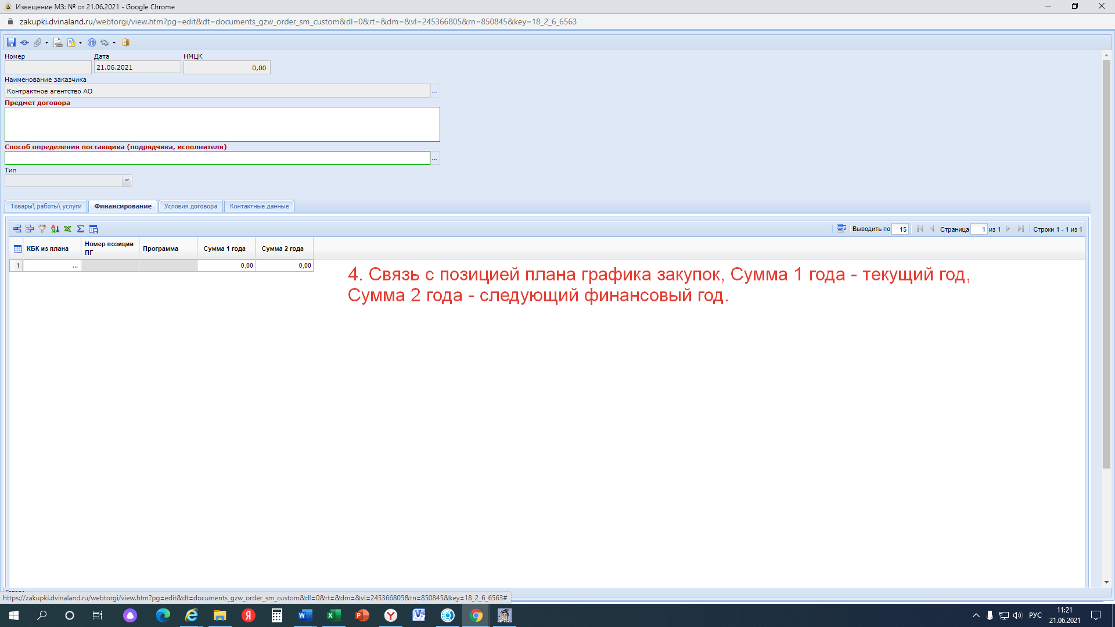
Рисунок 5. Создание извещения о малой закупке -3

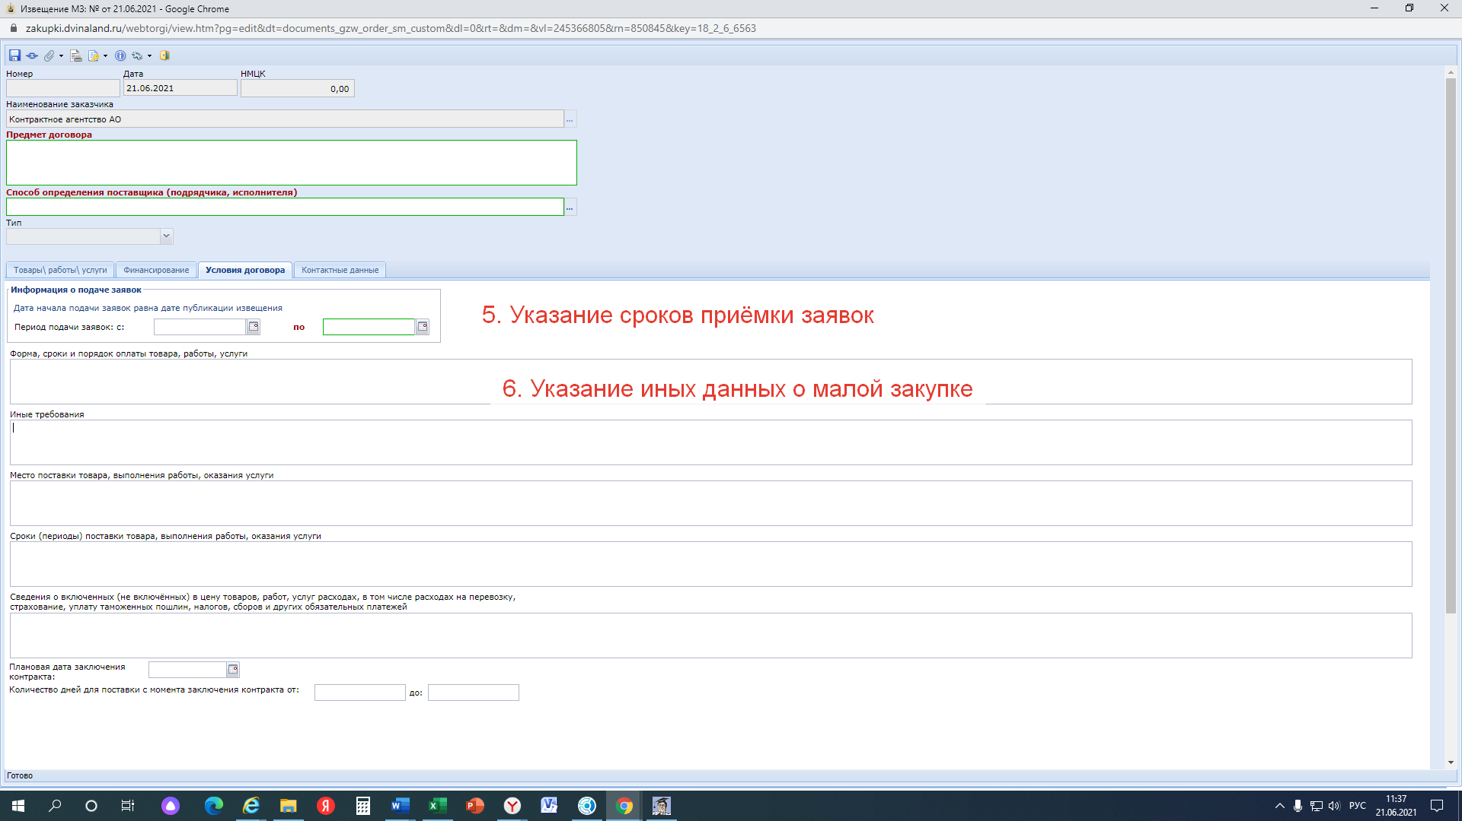
Рисунок 6. Создание извещения о малой закупке -4

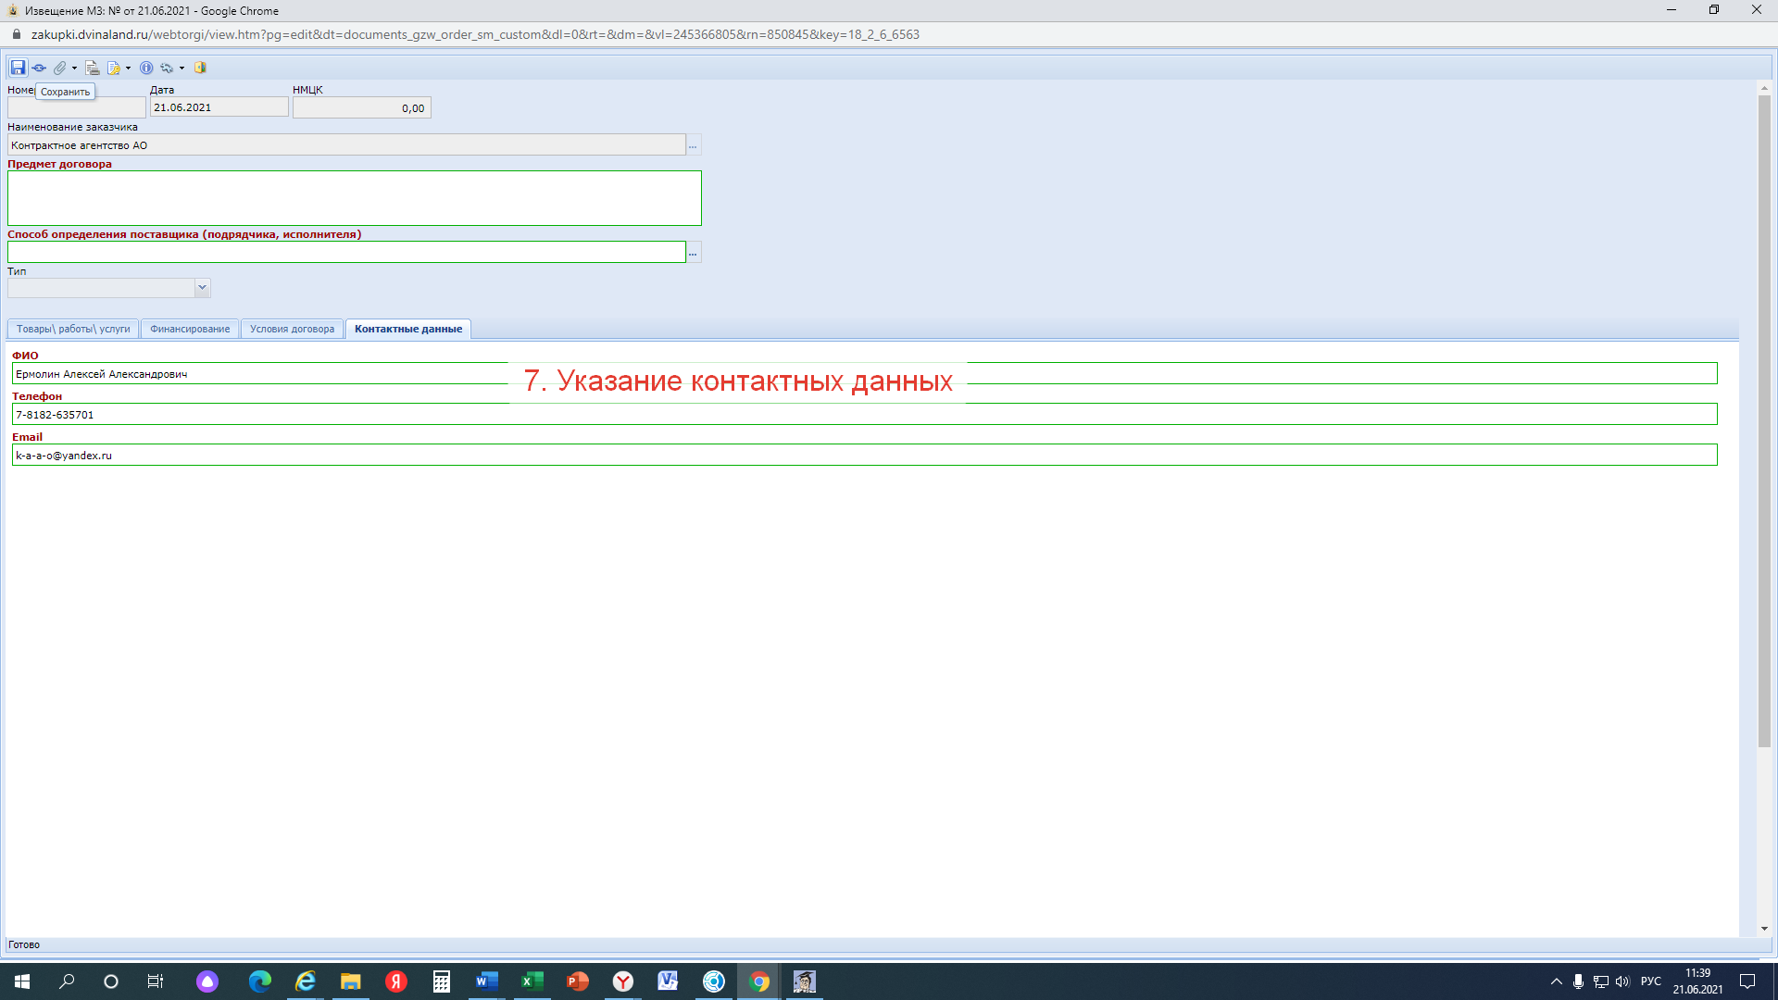
Рисунок 7. Создание извещения о малой закупке -5

После заполнения всех необходимых полей следует сохранить документ «Извещение МЗ» по кнопке [Сохранить]. Сохраненный документ будет доступен для дальнейшей работы в фильтре «На размещении».
При необходимости к сохранённому документу «Извещение МЗ» можно прикрепить документы, для этого необходимо по кнопке [Прикрепленные файлы] открыть форму для добавления файлов и добавить необходимые документы.
Для отображения сохраненного документа необходимо выполнить обновление списка документов по кнопке [Обновить].

2.3. Публикация извещения о малой закупке.
Для публикации сформированного извещения необходимо выделить его в списке документов и воспользоваться кнопкой [Отправить по маршруту].

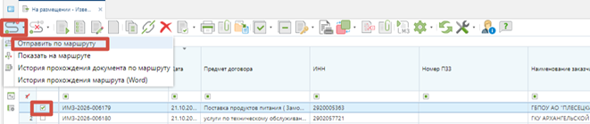

Рисунок 8. Публикация извещения о малой закупке

После публикации осуществляется автоматическое перемещение документа в фильтр «Объявлены».
После чего опубликованное извещение станет доступным для просмотра в разделе сайта Малые закупки Архангельской области https://zakupki.dvinaland.ru/smallpurchases/GzwSP/NoticesGrid в открытом доступе в реестре извещений закупок малого объема.
!!! С целью усиления защищённости данных и повышению отказоустойчивости Портала «Малые закупки Архангельской области» c 17 мая 2022 года доступ к детальной информации о заказчиках и участниках малых закупок, зарегистрированных на Портале, об извещениях и контрактах, размещённых на Портале, возможен только для авторизированных пользователей Портала. Авторизация для Заказчиков - "Вход для заказчиков"-"Авторизация на портале"-"По сертификату".

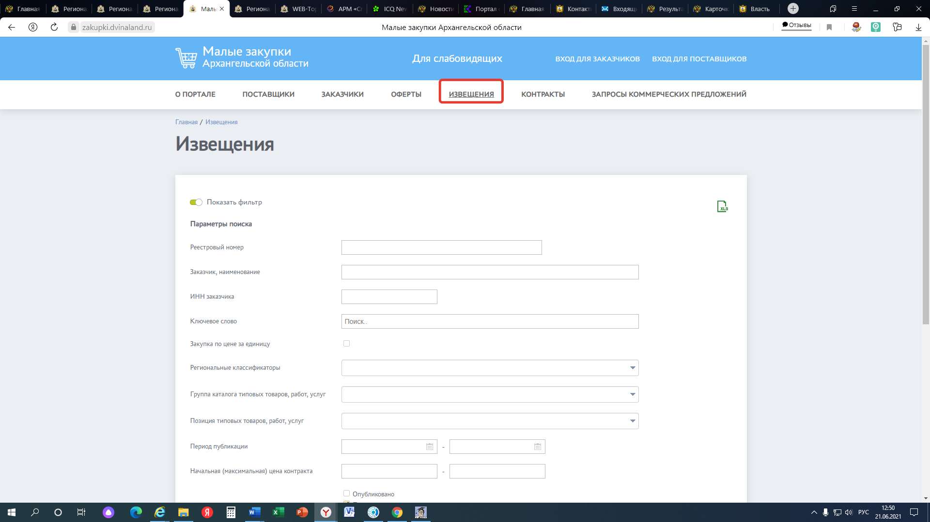
Рисунок 9. Реестр извещений о малой закупке на сайте Малые закупки Архангельской области

По кнопке [Показать фильтр] открывается окно для возможности выбора извещений по введенным параметрам отбора.

2.4. Копирование извещения о малой закупке.
Предусмотрена возможность копирования извещения о малой закупке, в целях экономии времени на заполнении полей.
Для копирования извещения необходимо выбрать извещение в списке документов и нажать кнопку [Копировать]. Откроется форма извещения для редактирования, далее необходимо изменить информацию, подлежащую изменениям и сохранить документ.
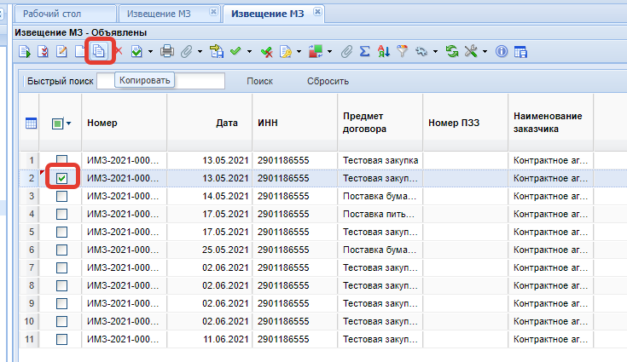
Рисунок 10. Копирование извещения о малой закупке
Сохраненный документ отобразится в фильтре «На размещении».

2.5. Отмена опубликованного извещения о малой закупке.
При необходимости заказчик может отменить опубликованную закупку до окончания срока приёма заявок. Для этого предусмотрена функция отмены. В «Навигаторе» необходимо выбрать вкладку «Отмена извещения МЗ». Перейти в фильтр «В работе».

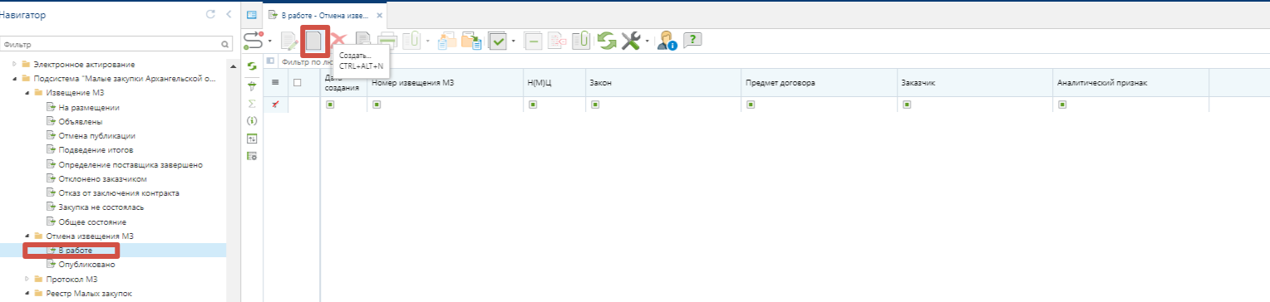
Рисунок 11. Отмена извещения о малой закупке

По кнопке «Создать» создать документ отмены извещения малой закупки и заполнить документ. Кнопкой «Отправить по маршруту» опубликовать документ «Отмена извещения МЗ».
После публикации документа «Отмена извещения МЗ» осуществляется автоматическое перемещение документа «Извещение МЗ» в фильтр «Отмена публикации». При этом опубликованное извещение на сайте удаляется из реестра извещений закупок малого объема.
Внесение изменений в опубликованное извещение не предусмотрено. При необходимости заказчик может отменить закупку и снова опубликовать извещение.

2.6. В случае несостоявшейся малой закупки (не было подано заявок или все подданные заявки не соответствуют требованиям малой закупки) в фильтре «Закупка не состоялась» по документу «Извещение МЗ» можно продлить сроки подачи заявки участниками малой закупки.
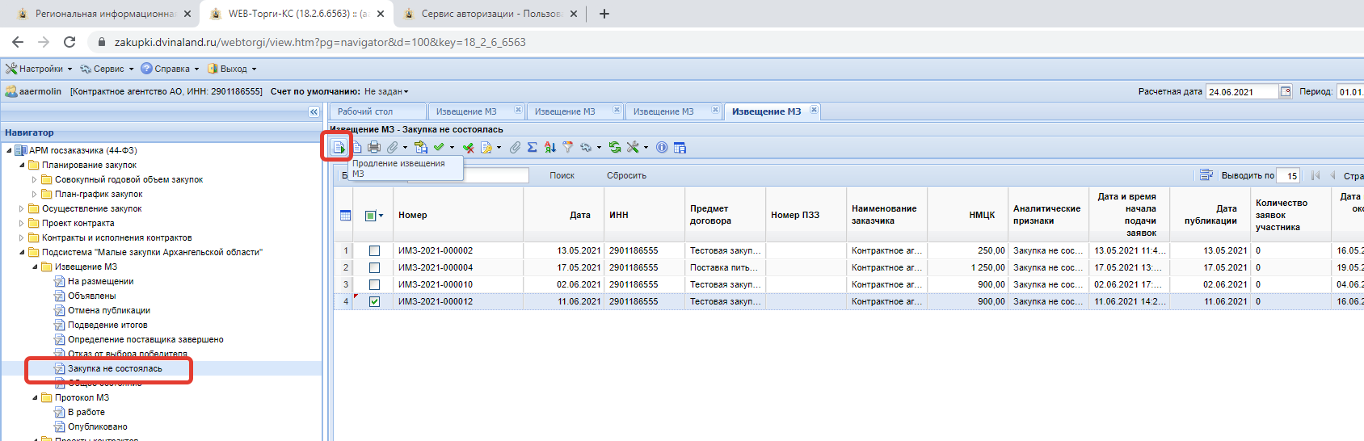
Рисунок 12. Продление извещения о малой закупке

В соответствующем окне необходимо установить новую дату окончания приёма заявок участников малой закупки.

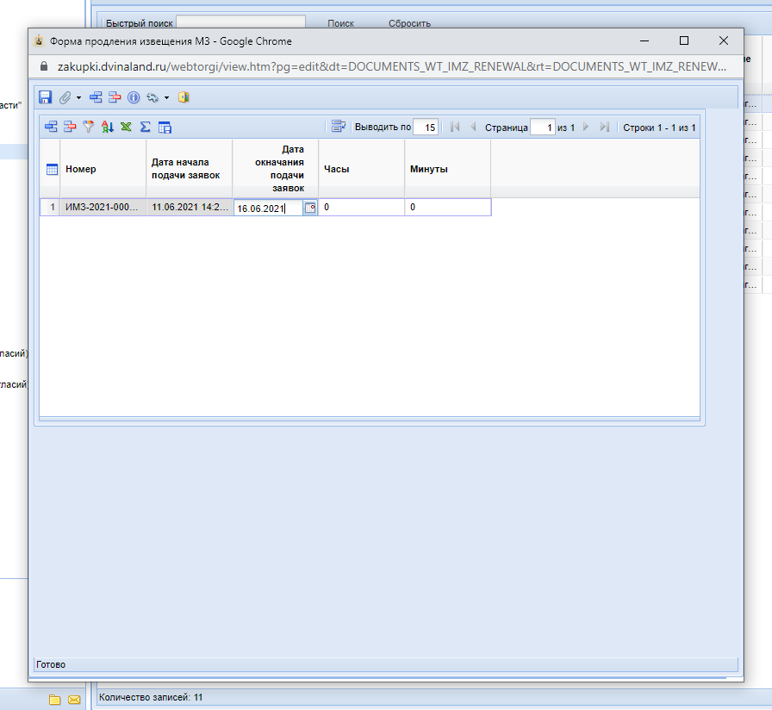
Рисунок 13. Установка новой даты окончания приёма заявок

3. Протокол малой закупки
3.1. По истечении срока подачи заявок на участие в малой закупке соответствующий документ «Извещение МЗ» автоматически перемещается в фильтр «Подведение итогов», при этом автоматически формируется документ «Протокол МЗ».
При необходимости можно самостоятельно сформировать протокол малой закупки в папке Извещение МЗ в фильтре «Подведение итогов» - доступна кнопка «Сформировать протокол».

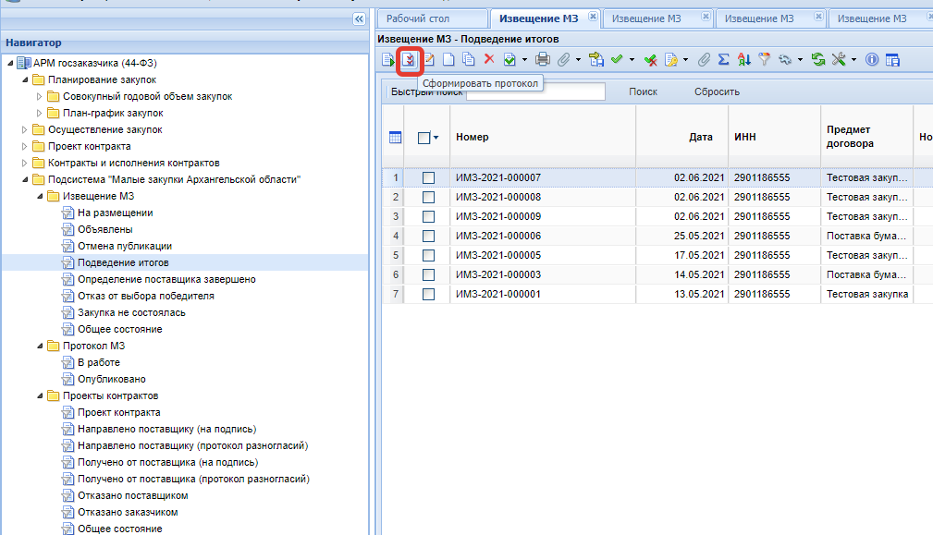
Рисунок 14. Сформировать протокол малой закупки

Сформированный протокол доступен для дальнейшего редактирования в фильтре «В работе» в папке «Протокол МЗ».
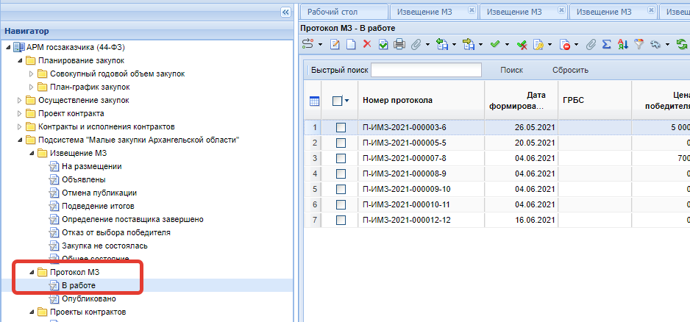
Рисунок 15. Папка «Протокол МЗ» в РИС

Для рассмотрения поданных заявок необходимо открыть сформированный протокол по кнопке [Редактировать] или двойной клик по строке с протоколом малой закупки.

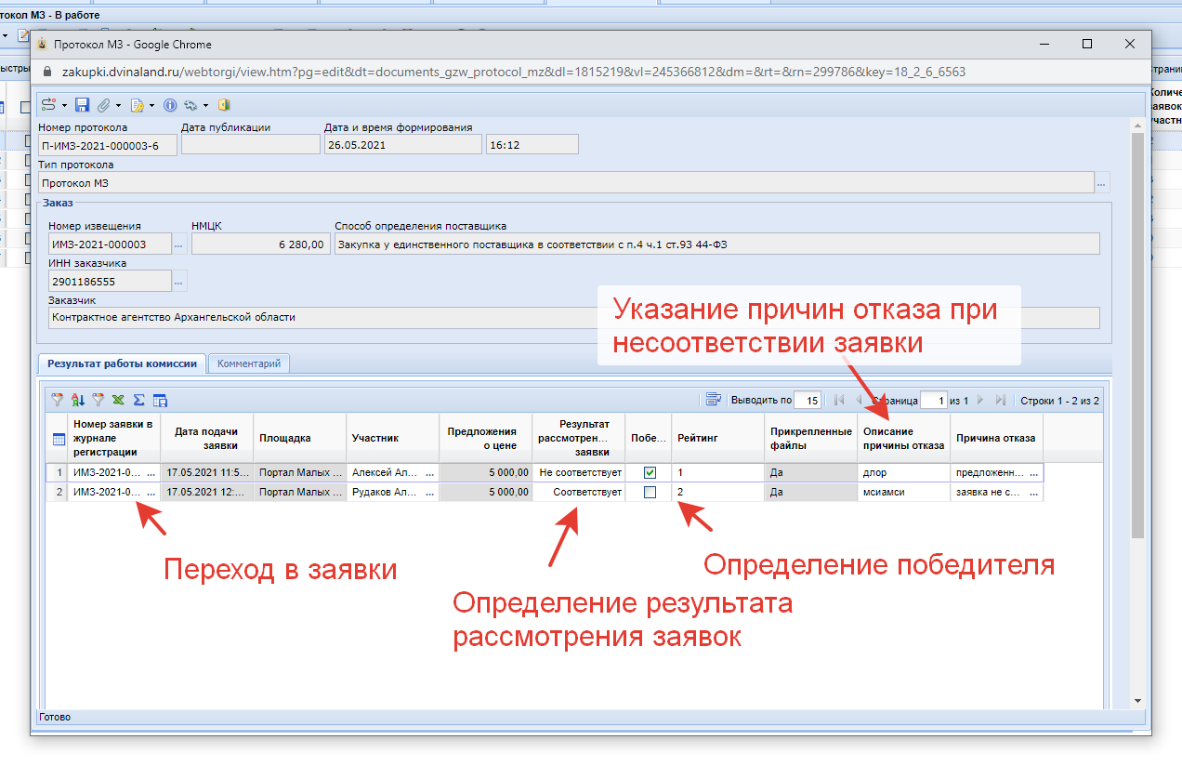
Рисунок 16. Протокол малой закупки

Для просмотра сведений о заявке участника закупки необходимо дважды нажать по значению в поле «Номер заявки в журнале регистрации» во вкладке «Результат работы комиссии». В открывшейся форме заявки участника отображается информация об участнике закупки, а также о цене предложения.

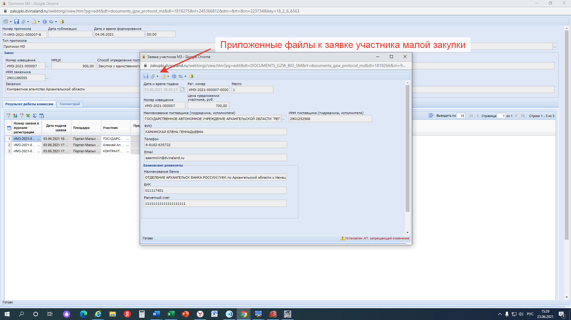
Рисунок 17. Заявка участника малой закупки из протокола малой закупки

Заказчик осуществляет рассмотрение заявок, поданных на участие в малой закупке, на предмет соответствия требованиям, установленным в извещении о малой закупке, и по результатам рассмотрения в документе «Протокол МЗ» в столбце «Результаты рассмотрения заявок» проставляет каждой из них статус «Соответствует» или «Не соответствует».
В случае несоответствия заявки участника закупки требованиям, установленным в извещении, необходимо заполнить поля «Описание причины отказа» (подробное описание причины отказа доступное для участника малой закупки) и «Причина отказа» (формализованная причина несоответствия по Регламенту).
При формировании протокола (при условии наличия заявок) осуществляется автоматическое ранжирование заявок с учетом лучшего ценового предложения, дате и времени подачи заявки.
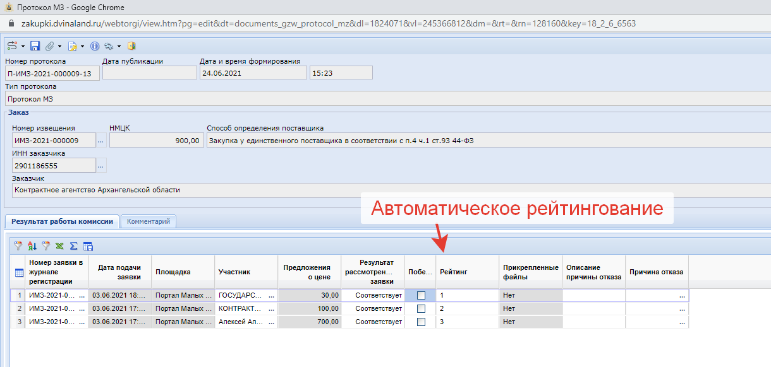 Рисунок 18. Автоматическое рейтингование

При необходимости Заказчик с учётом результатов рассмотрения заявок рейтинг заявок может изменить ранжирование вручную через поле «Рейтинг».
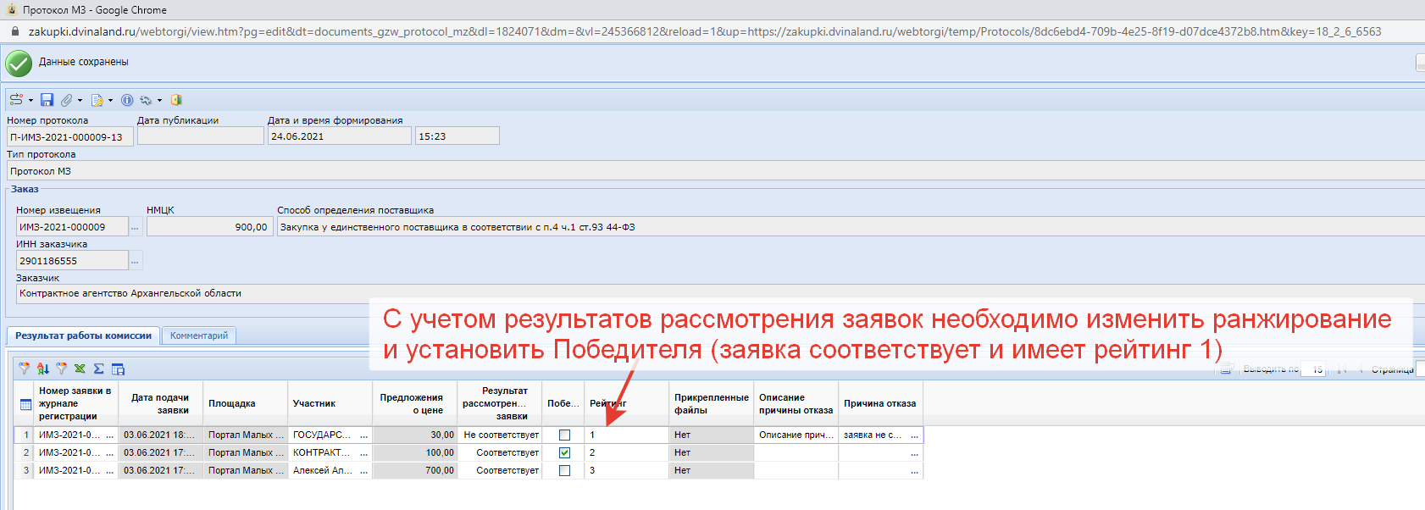
Рисунок 19. Необходимость изменения ранжирования

Заказчик в документе «Протокол МЗ» устанавливает для участника, соответствующего требованиям малой закупки, с рейтингом 1 признак победителя в столбце «Победитель». С участником малой закупки признанным победителем – заключается контракт(договор).
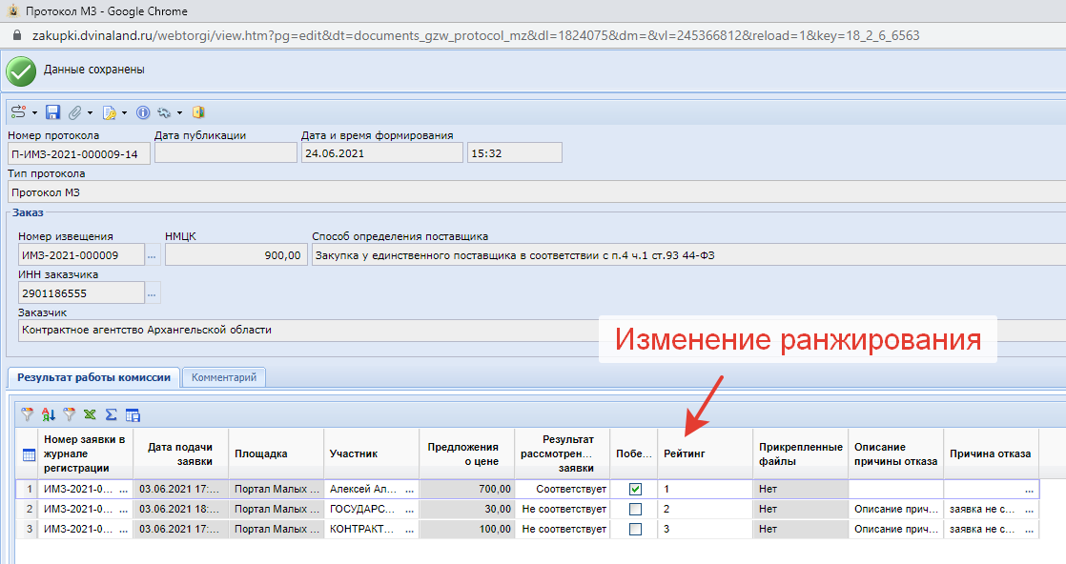
Рисунок 20. Изменение ранжирования и установка признака победителя

После внесения необходимых данных следует сохранить документ «Протокол МЗ» по кнопке [Сохранить]. После сохранения необходимо выполнить генерацию печатной формы протокола малой закупки по кнопке [Генерация протокола].
Сгенерированная печатная форма протокола малой закупки автоматически прикрепляется к документу «Протокол МЗ».

3.2. Для публикации документ «Протокол МЗ» необходимо отправить по маршруту по кнопке [Отправить по маршруту].
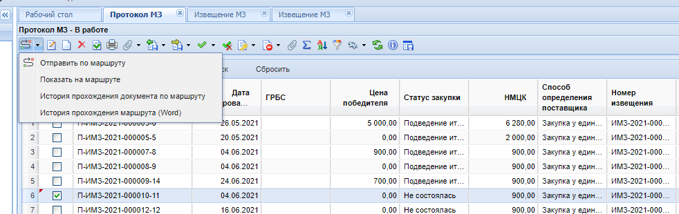
Рисунок 21. Публикация протокола МЗ

4. Реестр малых закупок

4.1. Заказчик с помощью функционала подсистемы «Малые закупки Архангельской области» формирует сведения о заключенном контракте, которые включаются в Реестр малых закупок. Заключение контракта, по результатам малой закупки, может осуществляется следующими способами:
- заключение контракта вне функционала подсистемы «Малые закупки Архангельской области». Сведения о заключенном контракте включаются в Реестр малых закупок течение 3 (трех) рабочих дней с даты заключения контракта (далее – заключение контракта вне Портала);
- заключение контракта в электронном виде с использованием подсистемы «Малые закупки Архангельской области». Сведения о заключенном контакте включаются в Реестр малых закупок автоматически (далее – заключение контракта на Портале).
!!! В случае заключения контракта в электронном виде необходимо указание данного факта в проекте контракта (например - 12.9. Настоящий Контракт составлен в электронной форме, подписан усиленными электронными подписями Сторон и имеет одинаковую юридическую силу для них. После заключения Контракта каждая из Сторон вправе перенести Контракт на бумажный носитель.).
При любом способе заключения контракта, по результатам малой закупки, необходимо создать документ «Малая закупа».

4.2. Для создания документа «Малая закупка» необходимо Заказчику воспользоваться кнопкой [Сформировать малую закупку] по документу «Извещение МЗ» в фильтре «Определение поставщика завершено» или документ «Малая закупка» уже сформирован на основании выбранных оферт в соответствии с разделом 6 «Оферты» настоящей Инструкции.

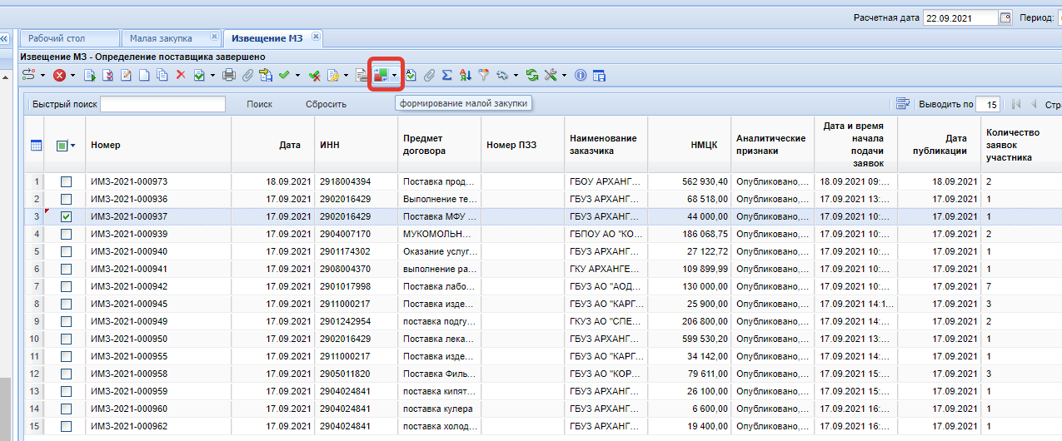
Рисунок 22. Формирование «Малой закупки»

Основная информация в документе «Малая закупка» заполняется из опубликованного документа «Протокол МЗ».
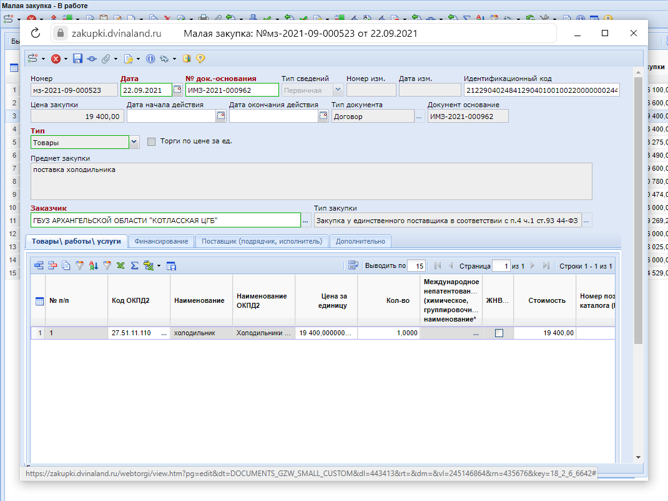
Рисунок 23. Документ «Малая закупка»

Далее следует заполнить остальные обязательные поля и сохранить документ.
!!! Обращаем внимание: при сформированном документе «Малая закупка» на основании оферты(оферт) необходимо дополнительно выбрать Тип, Тип закупки и указать источник финансирования из плана-графика закупок в закладке «Финансирование».
После сохранения к документу «Малая закупка» необходимо приложить или сканированную копию подписанного контракта (договора) в бумажном виде (при заключении контракта вне Портала) или заполненный проект контракта (договора) в электронном виде форматов *.pdf, *.doc, *.docx, РЕКОМЕНДУЕМ проекты контрактов прикладывать в формате PDF (с установкой совместимости с PDF\A) (при заключении контракта на Портале).
!!! Допустимые типы файла
При заключении контракта вне Портала - Подписанный контракт
При заключении контракта на Портале – Проект государственного контракта (малая закупка).

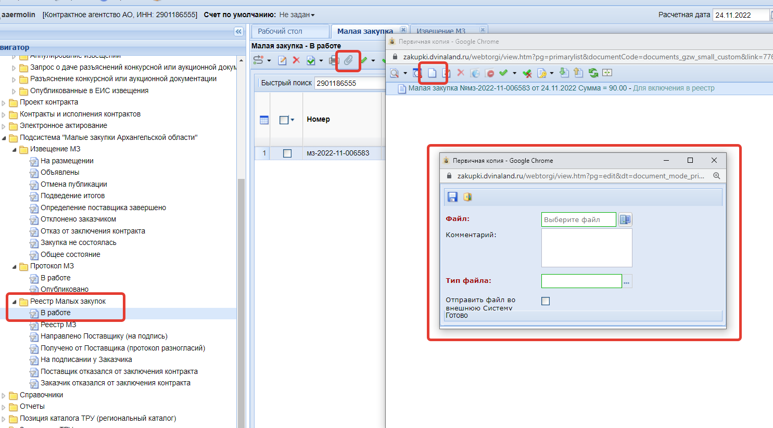
Рисунок 24. Приложенные файлы к документу «Малая закупка»

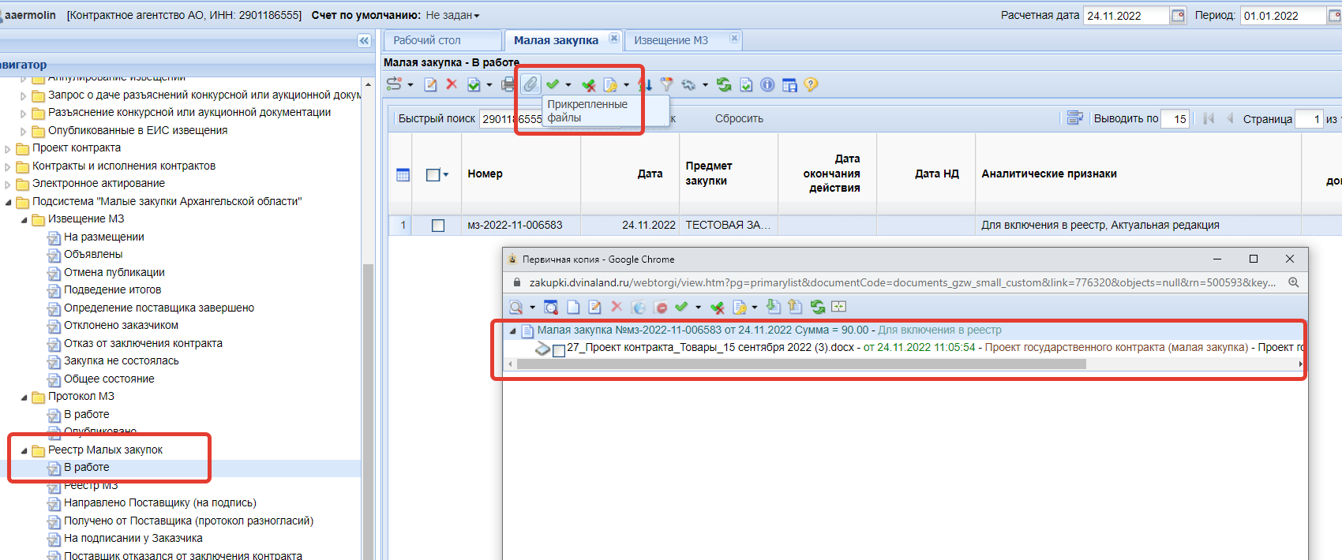
Рисунок 25. Приложенные файлы к документу «Малая закупка»-2

4.3. Для всех способов заключения контракта (при заключении контракта вне Портала и при заключении контракта на Портале) документ «Малая закупка» необходимо поставить на маршрут через кнопку [Отправить по маршруту].

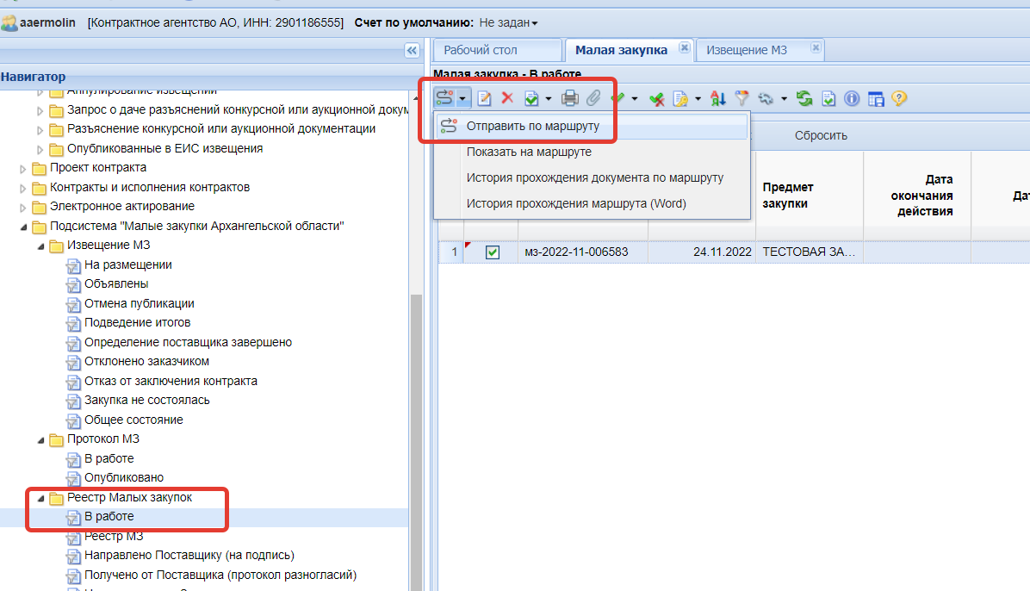
Рисунок 26. Постановка на маршрут документа «Малая закупка»

4.4. Следующее движение по маршруту для документа «Малая закупка» через кнопку [Отправить по маршруту] позволяет указать способ заключения контракта:
- заключение контракта на Портале – выбрать «Направить для заключения в электронном виде»;
- заключение контракта вне Портала – выбрать «Включить в Реестр МЗ контракт заключен вне Портала».

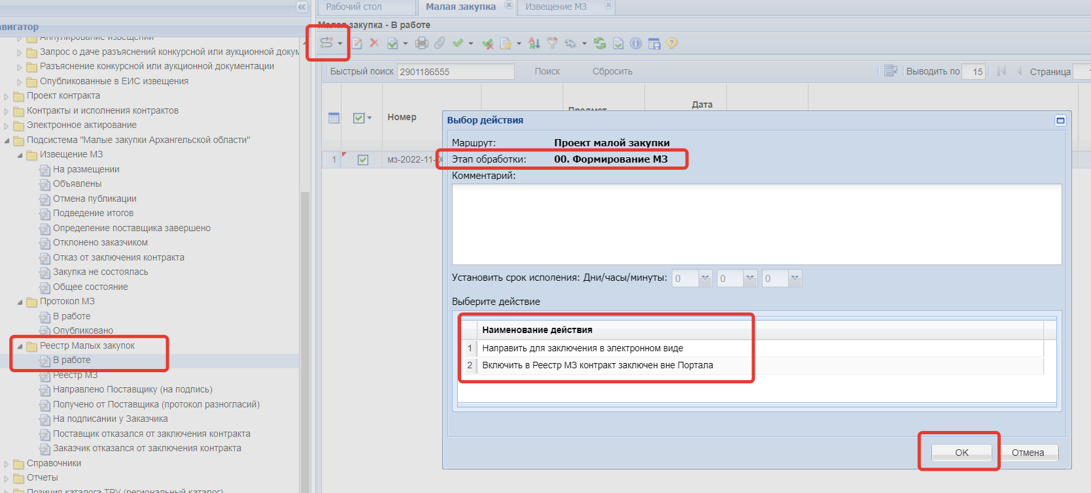
Рисунок 27. Указание способа заключения контракта

4.5. При выборе «Включить в Реестр МЗ контракт заключен вне Портала» (заключение контракта вне Портала) документ «Малая закупка» включается в Реестр малых закупок (фильтр «Реестр МЗ») с аналитическими признаками «В реестре малых закупок», «заключение вне Портала».

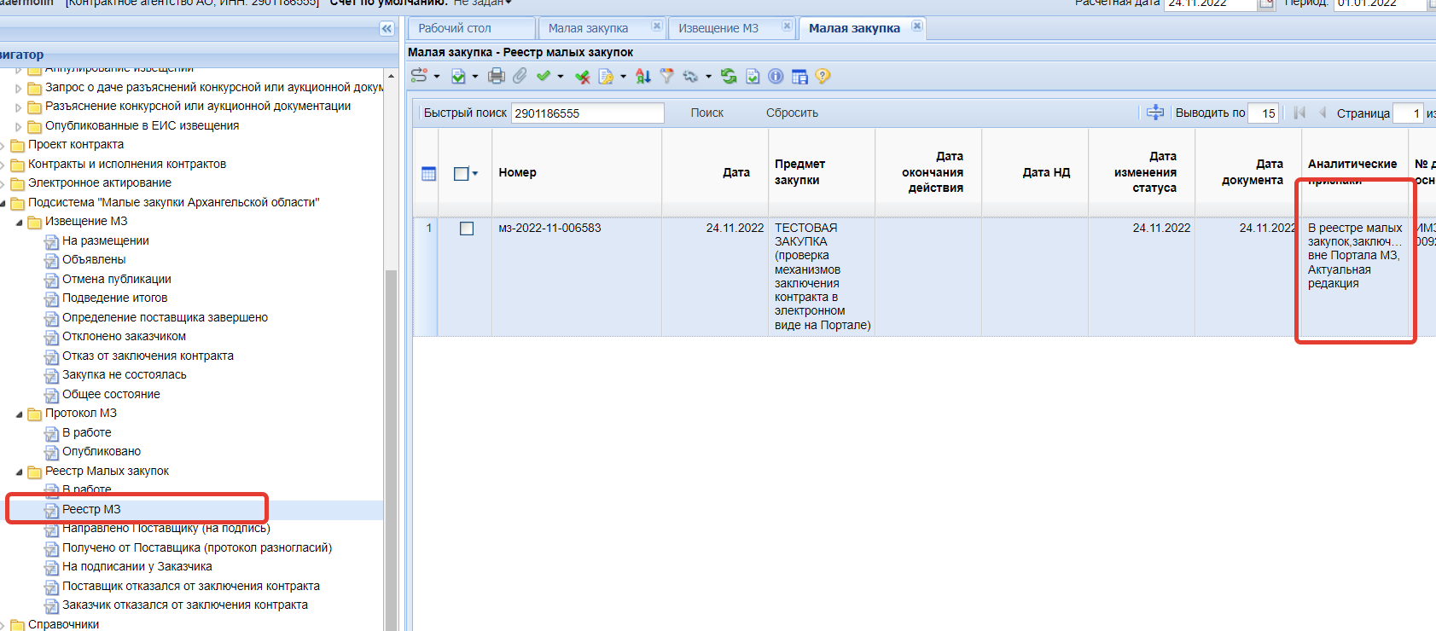
Рисунок 28. Включение в Реестр малых закупок при заключении контракта вне Портала

4.6. При выборе «Направить для заключения в электронном виде» (заключение контракта на Портале) документ «Малая закупка» направляется Поставщику (указанному в документе «Малая закупка») для подписания в электронном виде. Документ «Малая закупка» переходит в фильтр «Направлено Поставщику (на подпись)».
!!! На данном этапе (фильтр «Направлено Поставщику (на подпись)») до принятия решения по контракту со стороны Поставщика Заказчику доступно через кнопку [Отправить по маршруту] – «Отправить на доработку» вернуть документ «Малая закупка» на первоначальный этап выбора способа заключения контракта в фильтр «В работе» (пункт 4.4. настоящей Инструкции).
Поставщику на Портале «Малые закупки Архангельской области» с направленным контрактом для заключения в электронном виде доступны следующие действия:
- «подписать контракт», документ «Малая закупка» с подписанным со стороны Поставщика контрактом перейдёт в фильтр «На подписании у Заказчика»;
- «направить Заказчику протокол разногласий», документ «Малая закупка» с дополнительным файлом типа «Протокол разногласий» перейдёт в фильтр «Получено от Поставщика (протокол разногласий)»;
- «отказаться от подписания контракта», документ «Малая закупка» перейдёт в фильтр «Поставщик отказался от заключения контракта».

При бездействии Поставщика в отношении направленного контракта для подписания в электронном виде по истечении 3 (Трёх) календарных дней с момента направление Заказчиком документа «Малая закупка» РИС автоматически проставляет признак «Отклонено поставщиком» и переводит документ в фильтр «Поставщик отказался от заключения контракта». При необходимости признак «Отклонено поставщиком» можно снять при обращении представителя Заказчика в службу технической поддержки РИС.
!!! Изменение статусов (по результатам действий Поставщика) в РИС по документу «Малая закупка» происходит с периодичностью 5 минут.

4.7. По документу «Малая закупка», находящемуся в фильтре «На подписании у Заказчика» доступны следующие действия:
- «подписать», документ «Малая закупка» включается в Реестр малых закупок (фильтр «Реестр МЗ») с аналитическими признаками «В реестре малых закупок», «заключение на Портале», контракт заключен в электронном виде;
- «отказ от подписания», документ «Малая закупка» перейдёт в фильтр «Заказчик отказался от заключения контракта»;
- «направить для заключения в электронном виде», при этом доступно внесение изменений в проект контракта (!!!необходимо заменить проект контракта, так как проект контракта уже содержит электронную подпись Поставщика), документ «Малая закупка» перейдёт в фильтр «Направлено Поставщику (на подпись)».

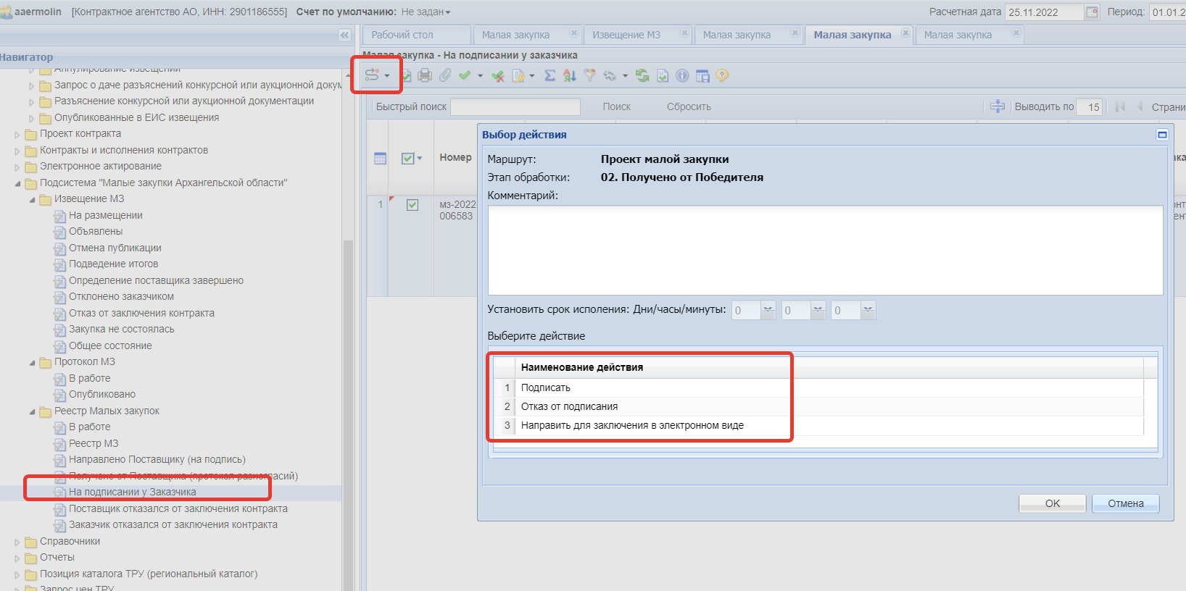
Рисунок 29. Фильтр «На подписании у Заказчика»

!!! Дополнительно Заказчик может ознакомиться с информацией об электронной подписи, использованной со стороны Поставщика при подписании контракта в приложенных файлах к документу «Малая закупка» в фильтре «Реестр МЗ» может использовать кнопку [Электронная подпись]-[Электронная подпись]. Перед подписание со стороны Заказчика необходимо сверить информацию о владельце электронной подписи и подписанте со стороны Поставщика в контракте.

4.8. По документу «Малая закупка», находящемуся в фильтре «Получено от Поставщика (протокол разногласий)» доступны следующие действия:
- «направить для заключения в электронном виде», при этом доступно внесение изменений в проект контракта, документ «Малая закупка» перейдёт в фильтр «Направлено Поставщику (на подпись)»;
- «отказ от подписания», документ «Малая закупка» перейдёт в фильтр «Заказчик отказался от заключения контракта».

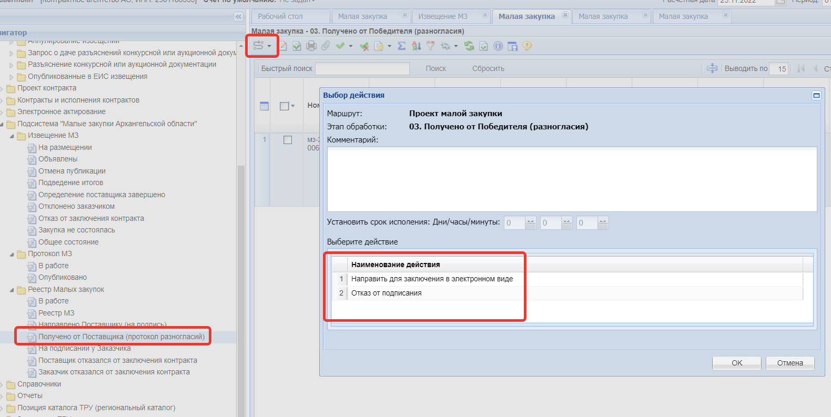
Рисунок 30. Фильтр «Получено от Поставщика (протокол разногласий)»

4.9. При отказе Поставщика от подписания контракта в электронном виде или бездействии Поставщика в отношении направленного контракта для подписания в электронном виде по истечении 3 (Трёх) календарных дней с момента направление Заказчиком документа «Малая закупка», документ переходит в фильтр «Поставщик отказался от заключения контракта».
В таком случае по решению Заказчика и при наличии второго по рейтингу участника, соответствующего требованиям, установленным в извещении о малой закупке, возможно формирование нового документа «Малая закупка» с указанием Поставщика – второго по рейтингу участника. Дальнейшие действия Заказчика аналогичны начиная с пункта 4.2. настоящей Инструкции.

4.10. При внесении изменений в сведения о заключённом контракте (договоре) по результатам малой закупки или при расторжении контракта без исполнения – для документа «Малая закупка» в фильтре «Реестр МЗ» по кнопке [Отчёт по смене состояний] необходимо выбрать [Исключить из Реестра малых закупок»]. После внесения необходимых изменении в документ «Малая закупка» для включения информации о контракте (договоре) в Реестр малых закупок необходимо из фильтра «В работе» по кнопке [Отчёт по смене состояний] выбрать [Отправить в Реестр малых закупок»].

4.11. Последствия признания закупки несостоявшейся
В случае если по окончании срока подачи заявок на участие в закупке не подано ни одной заявки или по результатам рассмотрения заявок заказчиком отклонены все поданные заявки, то закупка признается несостоявшейся.
В случае признания закупки несостоявшейся Заказчик имеет право осуществить повторную закупку, при необходимости изменив условия закупки.

4.12. Для малой закупки, по которой опубликован протокол малой закупки с выбранным победителем, по решению заказчика или в случае уклонения победителя от заключения контракта необходимо в фильтре «Определение поставщика завершено» папки «Извещение МЗ» через кнопку «Отчёт по смене состояний» проставить признак «Отказ от заключения контракта\договора».
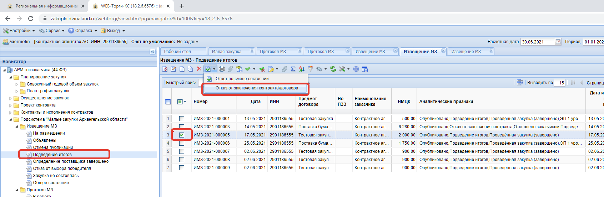
Рисунок 31. Простановка признака «Отказ от заключения контракта\договора»

4.13. В соответствии с пунктом 6 «Порядка учёта Управлением Федерального Казначейства по Архангельской области и Ненецкого автономного округа бюджетных и денежных обязательств получателей средств областного бюджета Архангельской области», утверждённого постановлением министерства финансов Архангельской области от 23 декабря 2016 года № 24-пф, для постановки на учёт бюджетных обязательств УФК по АО и НАО, возникших на основании заключенного контракта в рамках малых закупок, Заказчик направляет в УФК по АО и НАО контракт (договор) в форме сканированной копии подписанного контракта на бумажном носителе (заключение контракта вне Портала) или копии электронного документа (заключение контракта на Портале).
Для выгрузки копии контракта, заключённого в электронной форме на Портале, Заказчик в приложенных файлах к документу «Малая закупка» в фильтре «Реестр МЗ» может использовать кнопку [Электронная подпись]-[Выгрузить со штампом об электронной подписи]. Документ выгрузиться в формате *.pdf со штампами об электронных подписях в конце документа. !!!Данный способ выгрузки достаточен для решения большинства задач, НО копия электронного контракта со штампами об электронной подписи не заменяет контракт, подписанный электронными подписями!!!

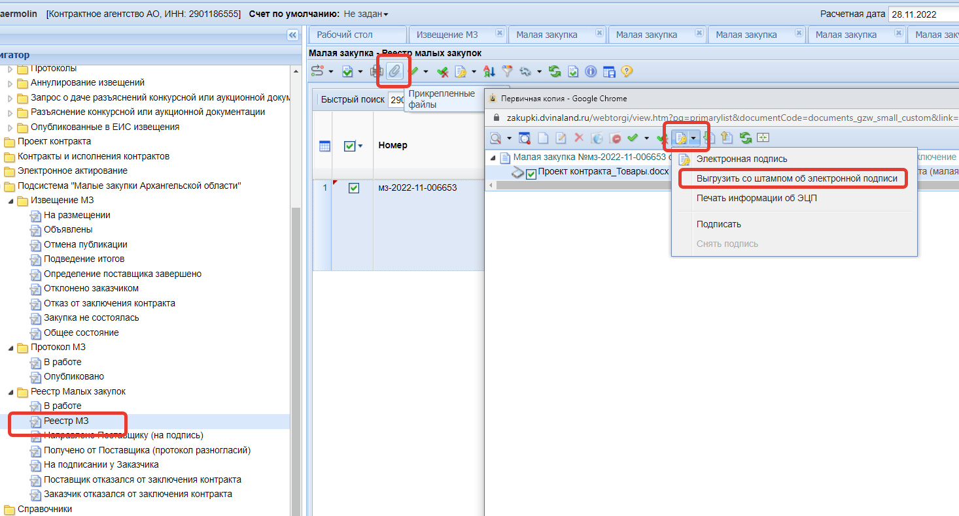
Рисунок 32. Выгрузка подписанного контракта в электронном виде со штампом об электронной подписи

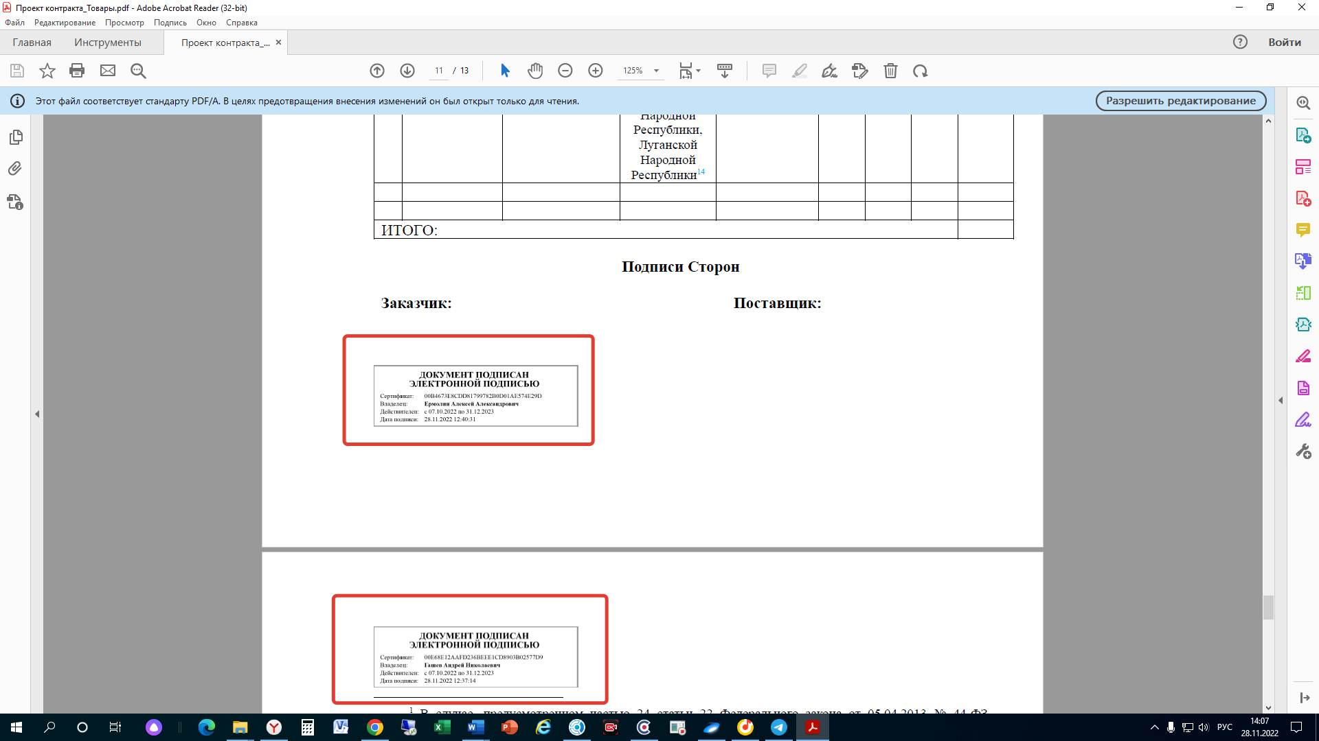
Рисунок 33. Штампы об электронной подписи в документе

Дополнительно Заказчику доступна возможность как выгрузить файл из приложенных файлов к документу «Малая закупка», так и выгрузить печатную информацию о электронных подписях, использованных при заключении контракта. Для этого Заказчик в приложенных файлах к документу «Малая закупка» в фильтре «Реестр МЗ» может использовать кнопку [Электронная подпись]- [Печать информации об ЭЦП]. Протокол с информацией о электронных подписях можно сохранить.

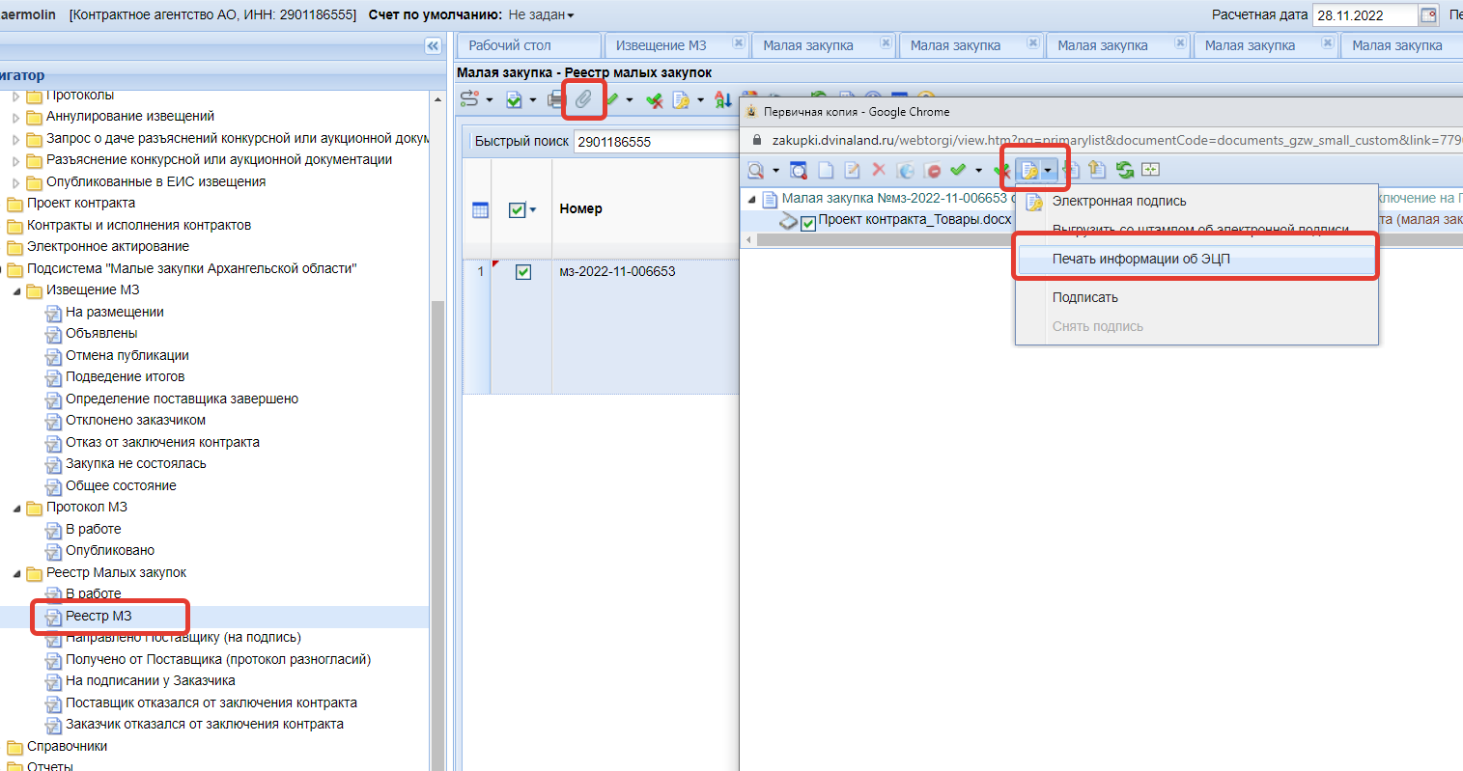
Рисунок 34. Печать информации об электронных подписях

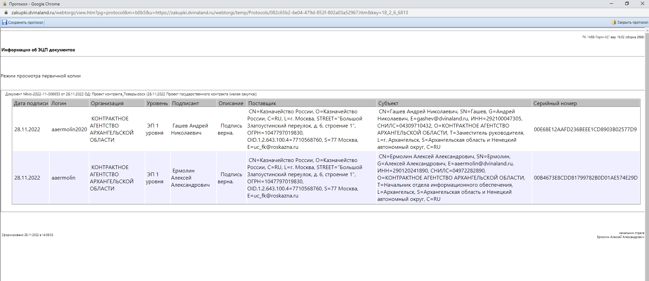
Рисунок 35. Протокол с информацией об электронных подписях

При необходимости Заказчику доступна возможность выгрузить подписанный контракт с отсоединёнными подписями в формате *.sig. Для этого Заказчик в приложенных файлах к документу «Малая закупка» в фильтре «Реестр МЗ» может использовать кнопку [Электронная подпись]- [Электронная подпись]-[Передача]. Протокол с информацией о электронных подписях можно сохранить.
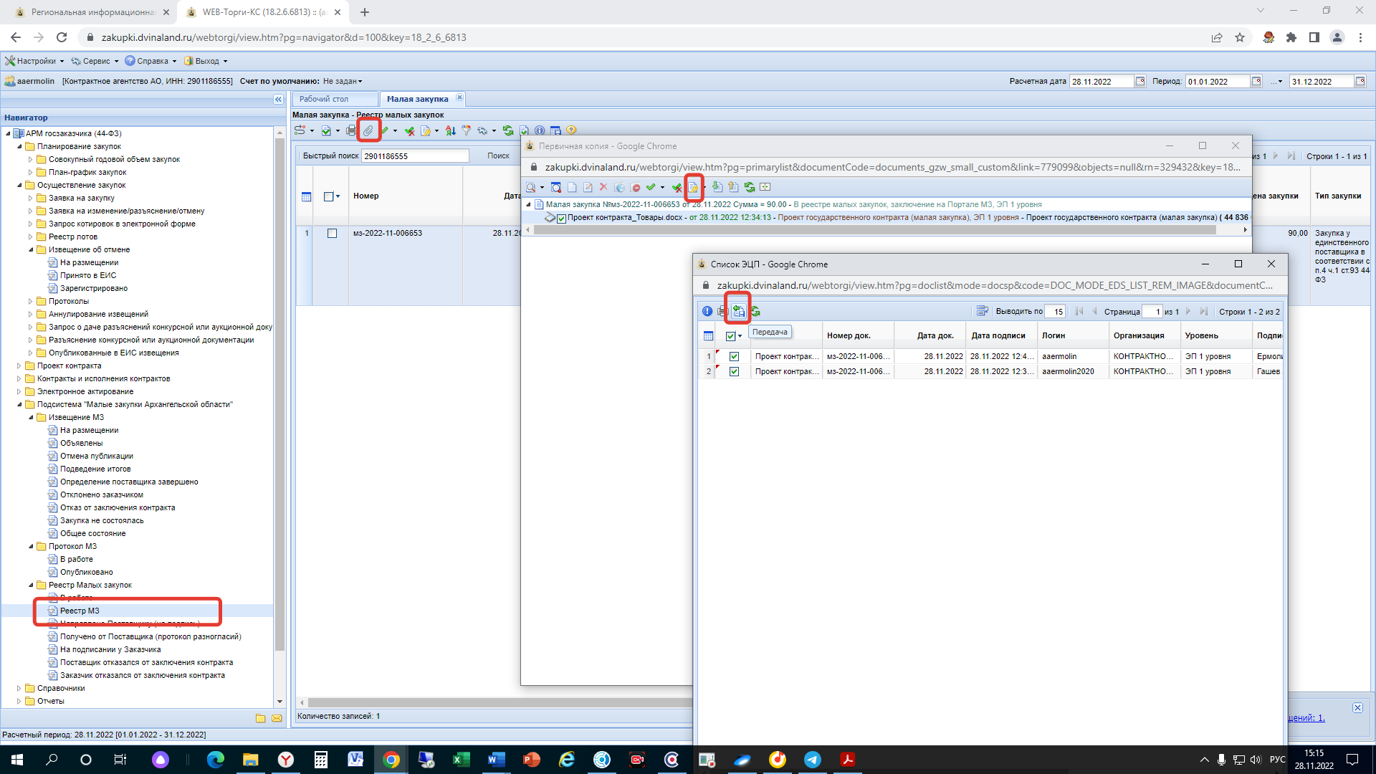
Рисунок 36. Выгрузка подписанного контракта с отсоединёнными подписями в формате *.sig

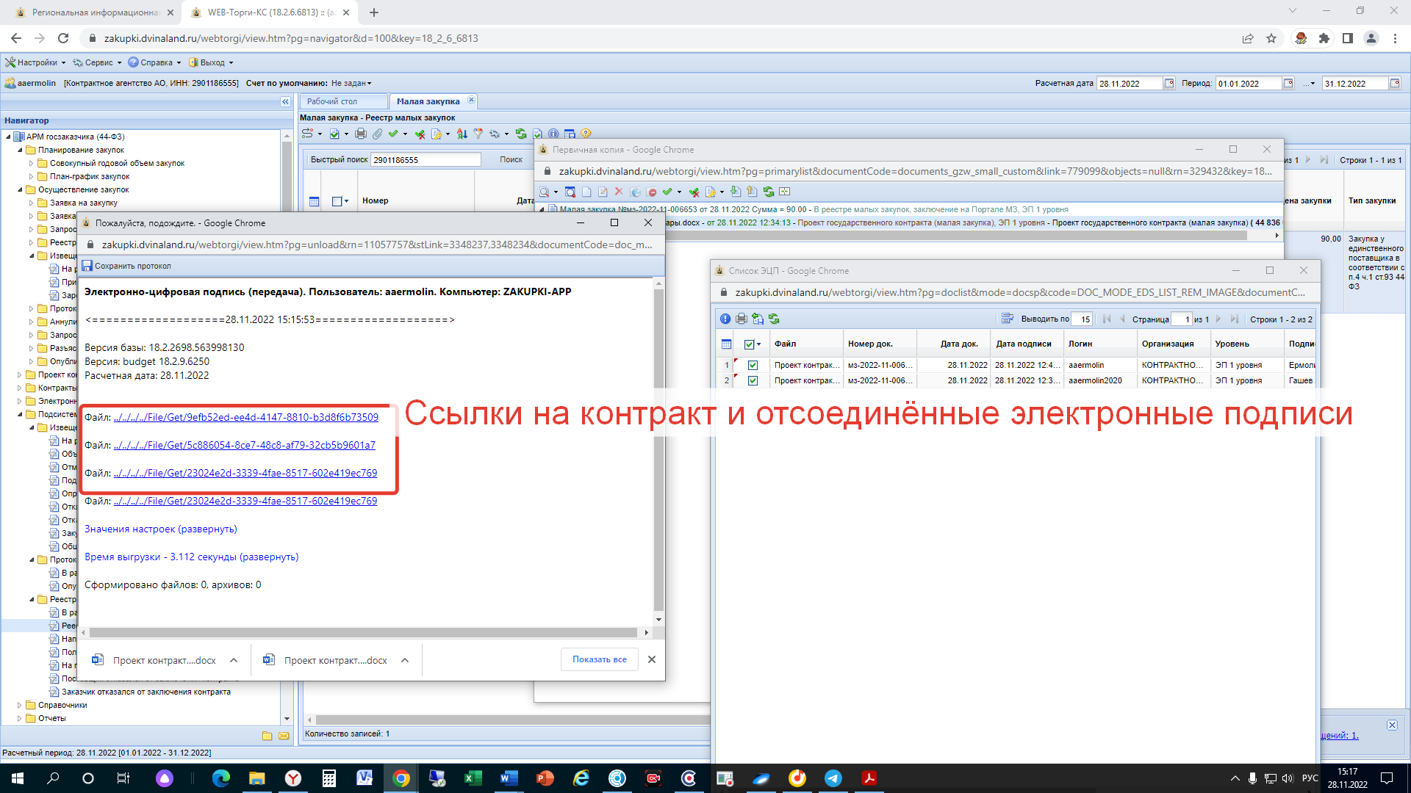
Рисунок 37. Ссылка на скачивание контракта с отсоединёнными подписями в формате *.sig
5. Региональный каталог товаров

5.1. Региональный каталог товаров – систематизированный перечень товаров, произведенных в Архангельской области, формируемый и используемый в РИС в соответствии с Регламентом. Позиция регионального каталога товаров содержит информацию о конкретном товаре, произведённом в Архангельской области.
19 июля 2024 года вступила в силу новая редакция Регламента осуществления малых закупок с использованием подсистемы «Малые закупки Архангельской области» государственной информационной системы Архангельской области «Региональная информационная система управления закупками Архангельской области, интегрированная с единой информационной системой в сфере закупок» (Постановление контрактного агентства АО от 19.07.2024 № 4-п, документ размещён на сайте Портала в разделе «О портале» - «Документация для заказчиков»). Основное изменение – введение нового способа малых закупок: в дополнение к малой закупки посредством размещения извещения (и дальнейших действий) введён механизм принятия оферты (акцепт), сформированной участником малой закупки на основании регионального каталога товаров.
В фильтре «Актуальные позиции» папки «Региональный каталог товаров» заказчику доступны актуальные позиции регионального каталога товаров. Региональный каталог товаров формируется Оператором РИС на основании информации, полученной от производителей товаров, производимых в Архангельской области.

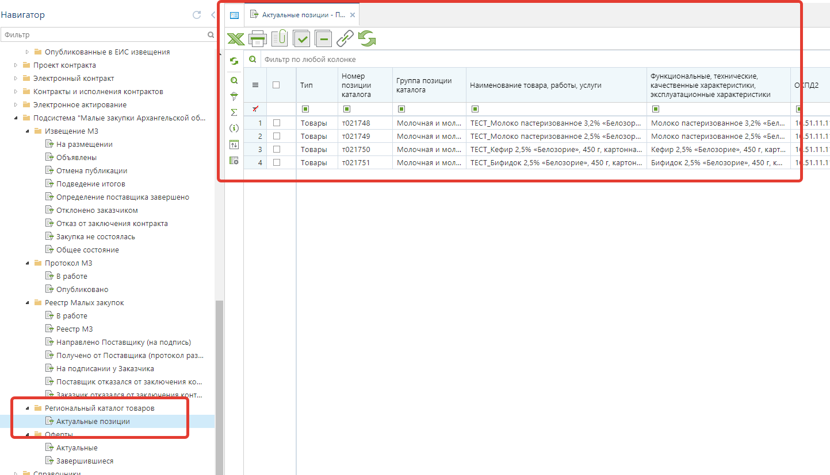
Рисунок 38. Региональный каталог товаров в РИС
Двойной клик по позиции регионального каталога товаров открывает карточку с детализованной информацией.

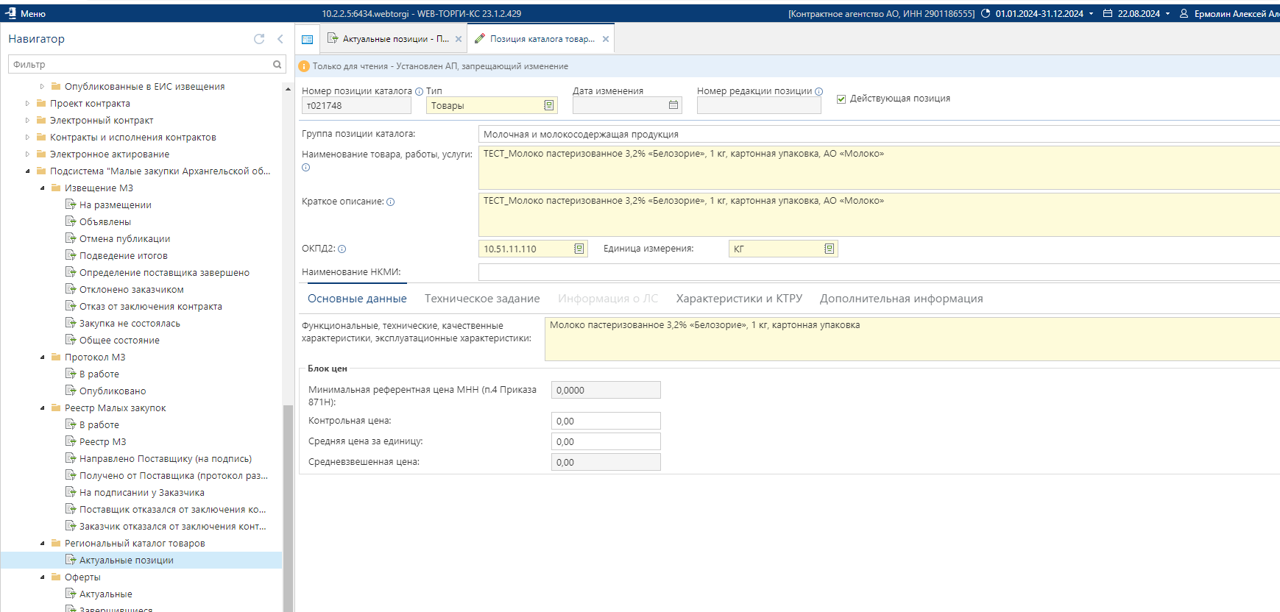
Рисунок 39. Детализированная информация позиции регионального каталога товаров

6. Оферта

6.1. Оферта – размещенное в подсистеме «Малые закупки» адресованное заказчикам предложение участника малых закупок, о поставке товара, сформированное на основании позиции регионального каталога товаров (товар произведён в Архангельской области), содержащее существенные условия контракта, которое достаточно определенно и выражает намерение участника малой закупки, сделавшего предложение, считать себя заключившим контракт с адресатом, которым будет принято предложение.
19 июля 2024 года вступила в силу новая редакция Регламента. Введён новый способ малой закупки (в дополнение к малой закупки посредством размещения извещения) - посредством ответа Заказчика о принятии оферты (акцепт), заключения контракта с участником малой закупки, разместившим оферту. Заказчик для осуществления малой закупки способом ответа заказчика о принятии оферты (акцепт) – выбирает актуальную оферту(ы), направленную на обеспечение нужд Заказчика, на основании выбранной оферты (выбранных оферт) формируется документ «Малая закупка». Дальнейшие действия Заказчика по заключению контракта по результатам малой закупки (заключение контракта вне функционала подсистемы «Малые закупки Архангельской области» или заключение контракта в электронном виде с использованием подсистемы «Малые закупки Архангельской области») описаны в разделе 4 «Реестр малых закупок» настоящего Регламента.
Папка «Оферты» (Рис. 40) - включает фильтры:
Актуальные – содержит список актуальных оферт, размещённых участниками малых закупок, на основании которых допустимо сформировать документ «Малая закупка».
Завершившиеся – содержит список оферт, размещённых участниками малых закупок, которые не были отозваны и по которым срок действия оферты окончен (аналитический признак «Сдано в архив»).
Поиск нужных оферт осуществляется через фильтры.

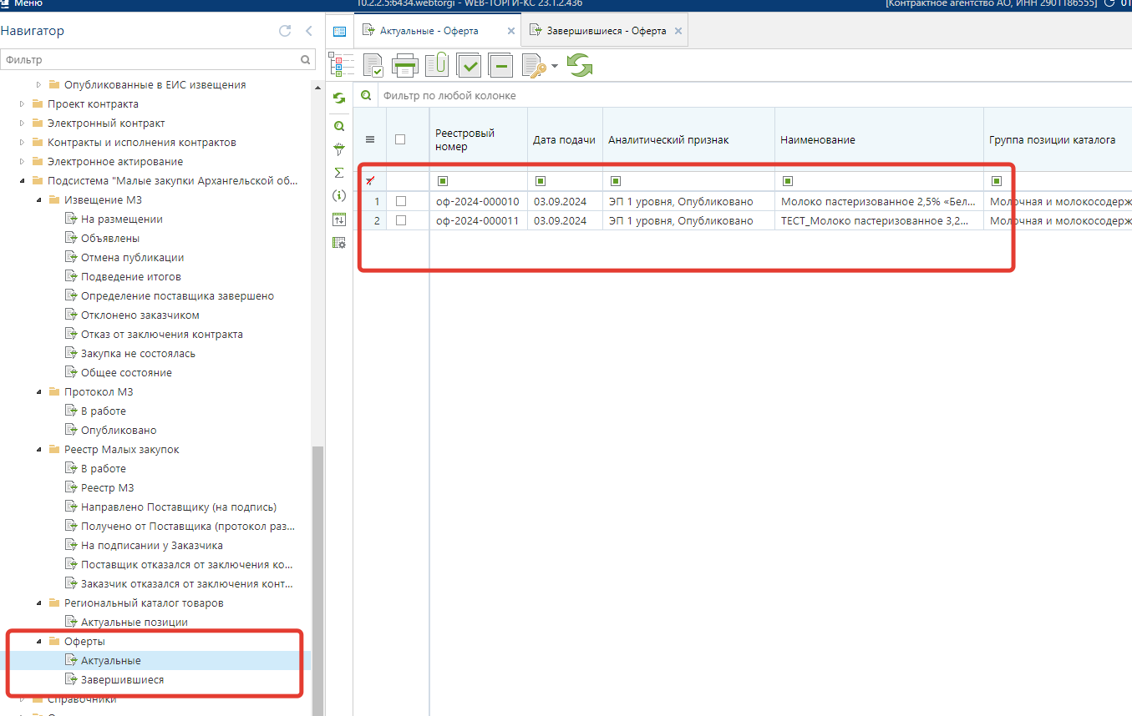
Рисунок 40. Оферты

6.2. Для формирования документа «Малая закупка» на основании выбранной актуальной оферты Заказчику необходимо использовать кнопку [Сформировать малую закупку].
!!! Можно выбирать несколько оферт – РИС самостоятельно разделить на несколько документов «Малая закупка» в соответствии с участниками малых закупок, разместившими оферты. !!!

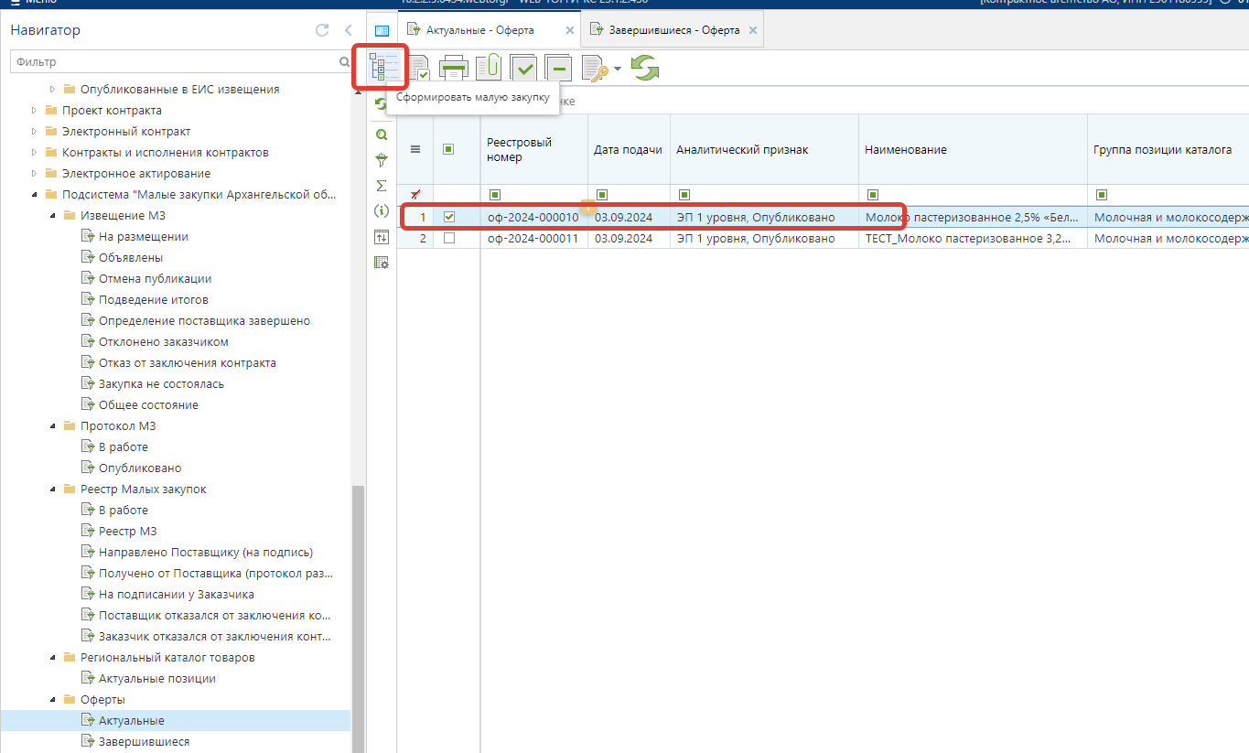
Рисунок 41. Формирование документа «Малая закупка» на основании оферты

Далее Заказчик получает возможность в «Корзине» указать количество товара для малой закупки в разрезе выбранных оферт.

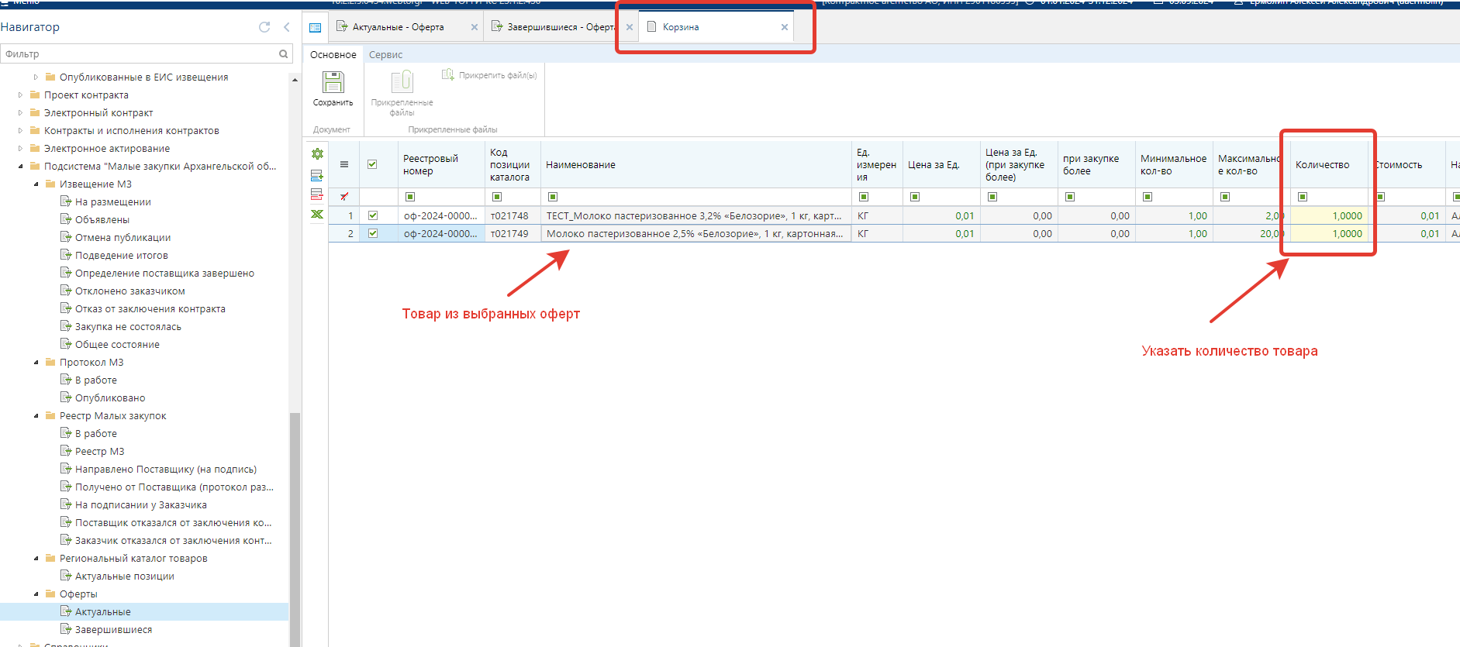
Рисунок 42. Определяется количество товара для малой закупки на основании выбранных оферт

Для завершения действия необходимо начать кнопку [Сохранить]. По результатам анализа выбранных оферт будет сформирован один или более документов «Малая закупка».

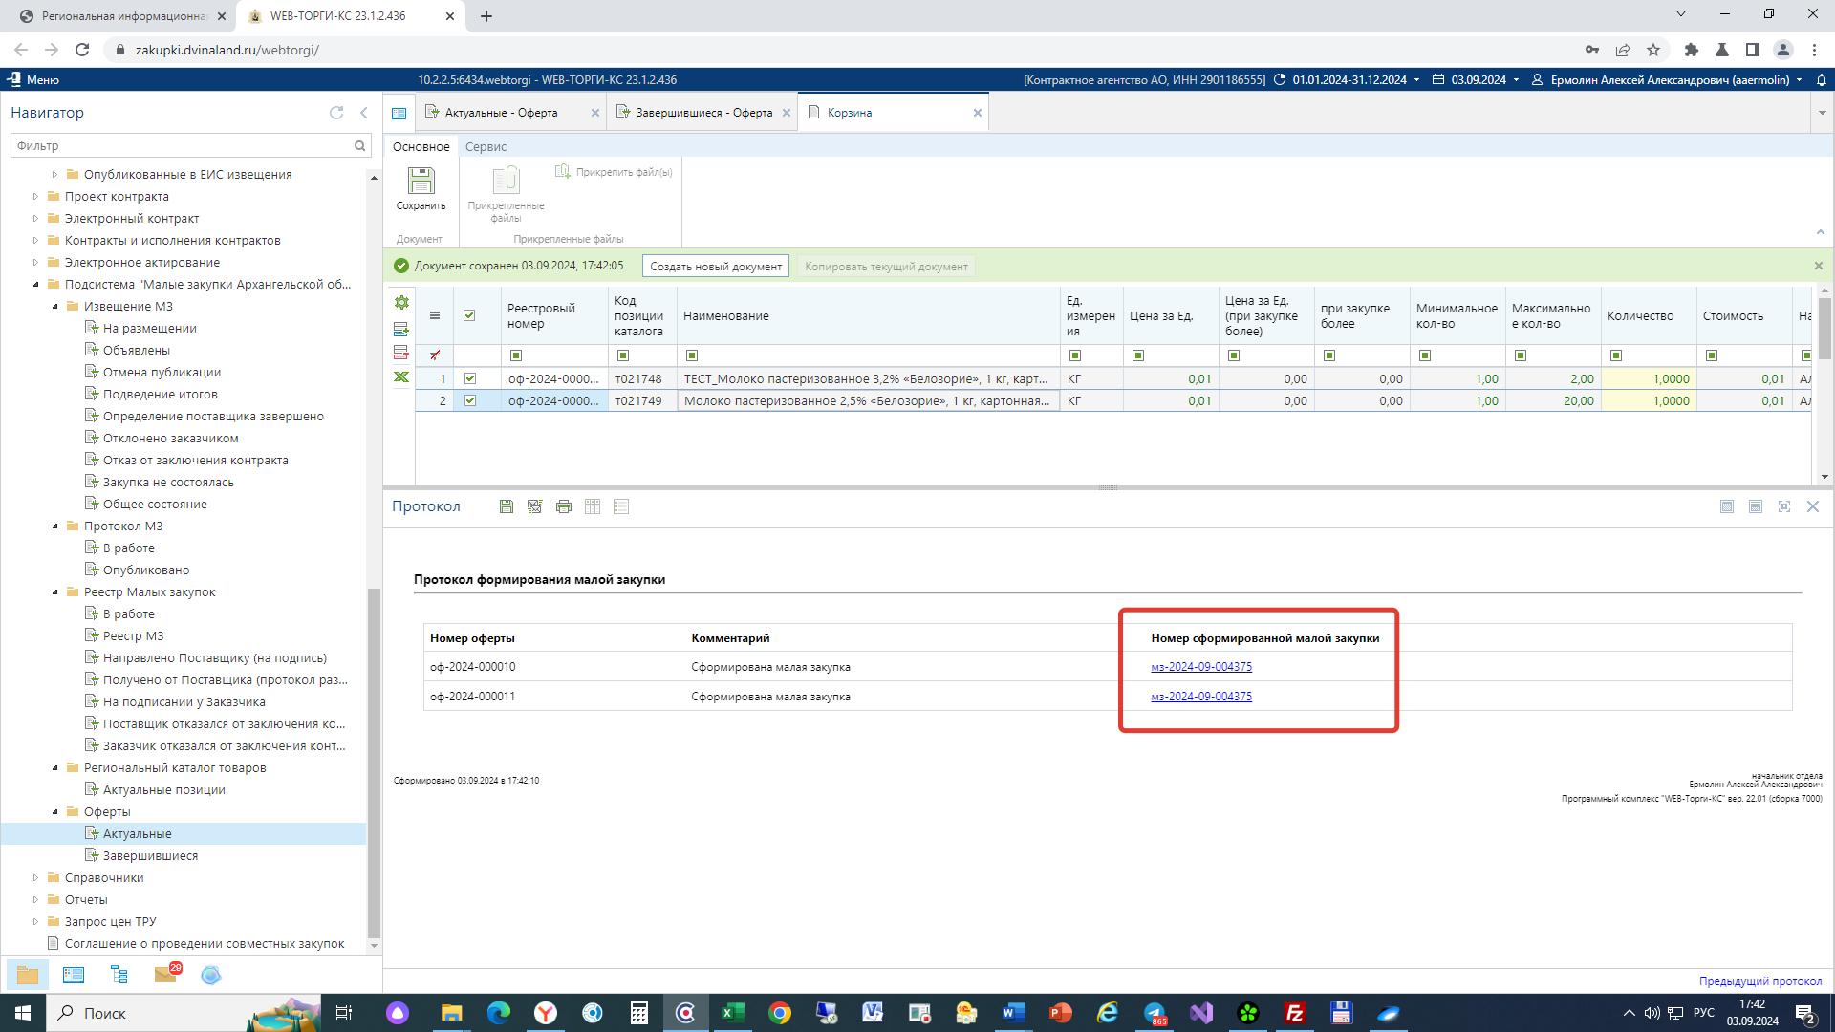

Далее переходим в документ «Малая закупка» и действуем в соответствии с разделом 4 «Реестр малых закупок» настоящей Инструкции.

